**IZDELOVANJE ADVENTNIH VENČKOV**

Novoletna delavnica v izdelovanju venčkov bo potekala v učilnici **5.B** razreda in sicer v **PONEDELJEK,** **2.12. 2024 POPOLDAN, od 14.30 do 17.00.** Za uspešno izpeljavo delavnice bomo potrebovali tudi nekaj Vaše pomoči in sodelovanja. Prosim Vas, če lahko učenci na delavnico prinesejo» lepilne pištolice » ( če jo imajo, da bo izdelava venčkov hitreje tekla ), pentlje, spreje, manjše dekorativne predmete, saj veste, vse » prav pride », naravne, posušene sadeže, smrekove vejice, mah, **obode**…( nekateri učenci so to že prinesli ).

**Na delavnico ste lepo povabljeni tudi starši in ostali, ki radi ustvarjate v teh predprazničnih dneh.** Svetujem, da učenci obode že doma ovijejo v posušen mah, papir oziroma širši trak…

Izkupiček od prodaje bo namenjen za Šolski sklad.

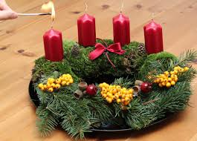 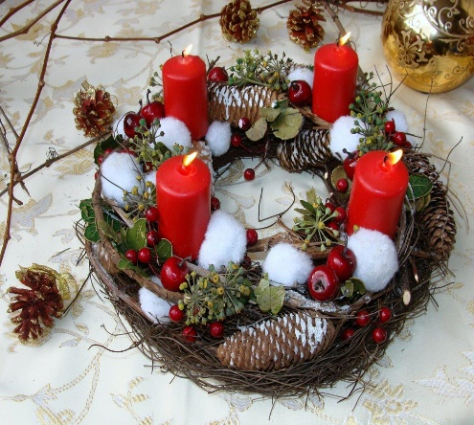

Prav tako bomo v četrtek**, 5.12.2024 pekli Miklavževe piškote**. Vsa navodila v zvezi s peko bodo učenci dobili pri pouku. Piškotke bodo otroci prinesli domov in se zvečer posladkali skupaj s svojo družino (Miklavžev večer).

